**Муниципальное казенное общеобразовательное учреждение**

**«Средняя общеобразовательная школа № 11 г. Нижнеудинск»**

**_____________________________________________________________________**

|  |  |
| --- | --- |
|  |  |

**Сборник**

**«Запоминаем словарные слова»**

**1 класс**

**Составитель:** Янюк Валентина Александровна, учитель начальных классов

МКОУ «СОШ № 11 г. Нижнеудинск»

г . Нижнеудинск, 2023г.

Настоящий сборник разработан на основе требований к планируемым результатам освоения основных образовательных программ начального общего образования, реализующего ФГОС.

Разработан на основе учебника, соответствующего Федеральному государственному образовательному стандарту начального общего образования,

«Русский язык 1 класс» В.П.Канакина, В.Г.Горецкий.

Сборник содержит занимательные задания, использование которых поможет формированию регулятивных, предметных и коммуникативных УУД.

Задания помогают запомнить словарные слова, способствуют развитию самооценки обучающихся. Могут быть использованы в самостоятельной работе, работе в парах.

Выполняя под руководством учителя задания, ученик пополняет свой словарный запас. Задания направлены на запоминание словарных слов, развитие письменной речи, орфографической зоркости, пробуждения интереса к предмету путем использования посильных задач, учебных программных средств, позволяющих ученику работать в соответствии с его индивидуальными способностями; помогают ликвидировать пробелы в знаниях и умениях.

***Словарные слова 1 класс***

***Воробей, ворона, весело, девочка, дежурный, деревня, заяц, карандаш, класс, корова, лисица, мальчик, машина, медведь, молоко, Москва, пальто, пенал, петух, работа, ребята, русский, Россия, собака, сорока, тетрадь, ученик, ученица, учитель, учительница, хорошо, язык.***

**Воробей**

1. Отгадай загадку. 3апиши отгадку. Подчеркни букву обозначающую гласный звук в первом слоге.

|  |  |
| --- | --- |
| Видали вы его не раз,  Он скачет в двух шагах от нас.  «Чирик-чирик, чирик-чирик!»  Кто к этой песне не привык! | https://gas-kvas.com/uploads/posts/2023-01/1673482093_gas-kvas-com-p-vorobei-risunok-detskii-34.png |

_____________________________

1. Рассмотри рисунок. Впиши букву «о» в слова, объясни, что они обозначают.

|  |  |
| --- | --- |
| в. . . робей  в. . . робьиха  в...робышек  в...робьишка | чириканье в...робья  стайка в...робьёв  в...робьиное гнездо  желторотый в...робей |

1. Прочитай текст. Впиши пропущенные слова. Подчеркни букву, написание которой надо запомнить.

На дереве чирикает семейка___________. Папа - смелый_______. Заботливая – мама __________. Любопытные детки - _____________.

Слова для справок; воробышки, воробей, воробьёв, воробьиха.

**Ворона**

1. Прочитай предложения. Подчеркни названия птиц.

Ворона крупная птица. У вороны сильный клюв. Гнёзда ворон в лесу. 3имой ворона летит к жилью людей.

1. О какой птице ты прочитап? 3апиши название этой птицы.

_________________________

1. Выбери букву, которую надo вставить в данные слова, и раскрась её, Вставь пропущенную букву

**А 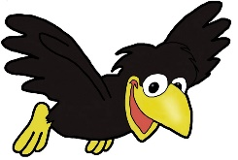О**

в...рона, в...ронёнок, в...ронята, в...ронья, пров... ронил.

Прочитай скороговорку, впиши «убежавшие» буквы. Спиши скороговорку без ошибок. Пров...ронила в...рона в...р...нёнка.

____________________________________________________________________________

**Сорока**

1. Кто изображён на рисунке? Запиши, как называют эту птицу. 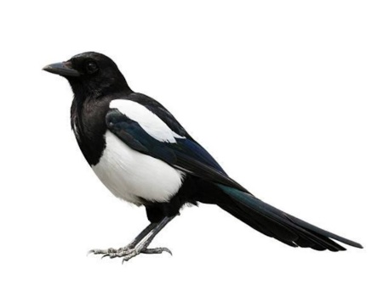______________________________
2. Подумай и сосчитай, сколько в этом слове звуков «о»? Сколько букв «О» надо в нём написать? _______________________________________
3. Прочитай пословицы. Спиши понравившуюся тебе пословицу. Подчеркни слово – название птицы.

Сорока один раз клюнет - десять раз осмотрится

Сороку губит не осторожность, а жадность.

_______________________________________________________________________

1. Прочитай и подумай, когда так говоря. Впиши пропущенные буквы.

|  |  |
| --- | --- |
| с.. . рока-белобока  нарядная с...рока  с...рочёнок | кричит по-с...рочьи  с...рочий хвост  стрекочет, как с...рока |

1. Прочитай предложения. Впиши «убежавшие» слова.

**сороки сорока сорочата**

__________ -белобока кашу варила. У __________ белые бока и длинный чёрный хвост. Птенцы сороки _________________. Ворона каркает, а _______________ стрекочет.

**Собака**

1. 3апиши, кто изображён на рисунке. Составь схему этого слова. Подчеркни букву, обозначающую безударный гласный звук.

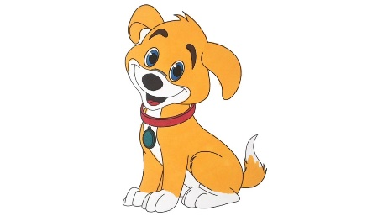 **Аа Оо**

|  |  |  |  |  |  |
| --- | --- | --- | --- | --- | --- |
|  |  |  |  |  |  |

Выбери и раскрась букву, которая обозначает этот звук.

1. Прочитай слова, обведи красным карандашом букву, которую надо запомнить.

Собака, собачка, собачонка, собачья, собачата, собаки.

1. Впиши в слова пропущенную букву.

|  |  |
| --- | --- |
| с.,.бачья лапа  играю с с...бачкой  морда с...баки | лай с...бак  коврик для с...баки  милые с...бачки |

1. Впиши слова.

Слова для справок: собачка, собаки, собака, собак, для собаки, собачья.

|  |  |
| --- | --- |
| Ласковая________  Глаза___________  Поводок _________ | Миска________  Не дразни_______  Лает ___________ |

**Медведь**

1. Прочитай и допиши слово.  
   Он всю зиму в шубе спал,  
   Лапу бурую сосал.

А проснувшись, стал реветь,

Этот зверь – лесной _______________

1. Рассмотри рисунок. Какая любимая буква медведя вышита на одеяле? Раскрась её. 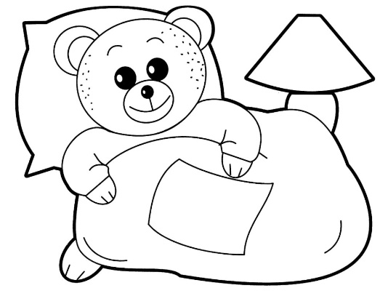**е**
2. Прокти букву «е» на "лифте", вписываЙ её в слова. Объясни, что эти слова обозначают.

|  |  |
| --- | --- |
| м...двежья лапа  берлога м...дведя  м...дведь на ухо наступил  м. . .двежонок- шалунишка | м…дведь  м…дведица  м…двежонок  м…двежата |

1. Прочитай текст. Подчеркни слова, написание которых нужно запомнить.

В чаще леса жили три медведя. Большого медведя звали Михайло Иванович. Медведицу – Настасья Петровна. Медвежонка – Мишутка.

**Заяц**  
1. Отгадай загадку. 3апиши отгадку.  
Кто всех пугается,  
Под кустом спасается?

_____________________  
2. Составь схему слова-отгадки.

|  |  |  |  |  |
| --- | --- | --- | --- | --- |
|  |  |  |  |  |

3. Помоги зайцу выбрать нужную букву (раскрась её).

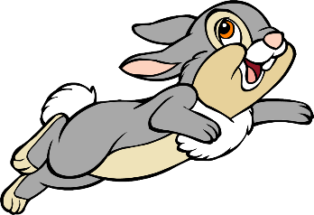 **е я и**

4. Соедини слова в пары. Впиши пропущенные буквы, подчеркни их.

|  |  |
| --- | --- |
| серый  капуста  за...чьи | следы  за…ц  за…чья |

5. Спиши пословицу. В слове «заяц» подчеркни букву, которую нужно запомнить.  
Трусливый заяц и куста боится.

____________________________________________________________

**Девочка**

1. Рассмотри рисунок. Подумай, с какой буквой подружится девочка? Раскрась девочку и её букву-подружку.

о а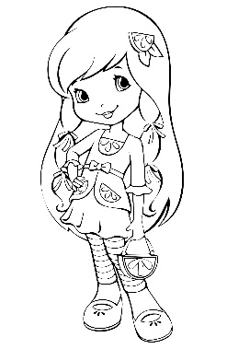

1. Поставь слово девочка в нужную форму. Помни о двух орфограммах. Отметь их. Запиши получившееся сочетание слов.

Платье для /девочка/_________________

Кукла у /девочка/ _________________________________

Много/девочка/_________________________________________

Играют /девочка/______________________________

1. Из данных слов составь предложения и запиши их. Подчеркни слова написание которых нужно запомнить.

Девочка, Танюша, маленькая.

_______________________________________________________________________

На, красивый, бант, голове, девочки.

_______________________________________________________________________

Девочки, старшие, с, играют, малышкой.

_______________________________________________________________________

**Мальчик**1. Какую букву догонит мальчик? Почему? Раскрась её.

**е и** 

2. Запиши слово «мальчик» и составь схему этого слова.

|  |  |  |  |  |  |
| --- | --- | --- | --- | --- | --- |
|  |  |  |  |  |  |

___________________________

Сколько в слове звуков?______ звуков  
Сколько в слове букв?________ букв

3. Прокати букву «и» на «лифте».  
На всех ли «этажах» остановится буква «и»?

|  |  |
| --- | --- |
| мальч. . . к  мальч... шка мальч. . . ган мальч. .. ки | смелый мальч...ган озорные мальч...ки игра для мальч...ка весёлый мальч...нка |

4. Из групп слов составь предложения и запиши их.

Мальчики, ловить, любят, рыбу.

__________________________________________________

У, удочка, есть, мальчика, каждого.

_______________________________________________

**Ребята**

1. Назови мальчиков и девочек одним словом из шести звуков. Составь схему этого слова. Выбери и раскрась букву для обозначения первого гласного звука.  
     
   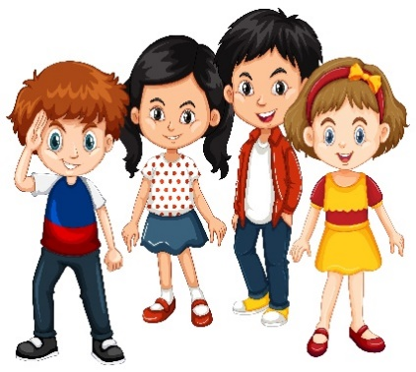

|  |  |  |  |  |  |
| --- | --- | --- | --- | --- | --- |
|  |  |  |  |  |  |

___________________________

1. Прокати выбранную букву на «лифте».  
   р...бята р...бёнок  
   р...бятки р...бятишки  
   р...бячий
2. Прочитай текст.3апиши ответ на каждый вопрос одним словом.

В лесу ребята нашли ёжика. Ребятишки хотели его погладить. Ежик стал фыркать, пугать ребят. Раздался весёлый ребячий смех.

Кто нашел ёжика?____________________  
Кто хотел погладить ёжика?________________________  
Кого пугал ёжик?___________________________________  
Чей смех зазвучал в лесу?_____________________________  
  
**Ученик**

1. Кто сидит за партой? Запиши ответ на вопрос словом из шести  
   букв. Подчеркни в слове буквы, обозначающие мягкие согласные звуки. Выбери и раскрась гласную букву, которую нужно написать во втором слоге.

**Е И __________________________________**

2. Соедини слова в пары, впиши «убежавшие» буквы.

|  |  |
| --- | --- |
| внимательный уч.. . ническая аккуратная старательные | уч...ница уч...ники т...традь уч. . . ник |

3. Прочитай сказку, впиши «заблудившиеся» слова. Подчеркни  
словарные слова, правописание которых ты уже знаешь.

На лесной поляне открылась школа. Первым в класс прибежал длинноухий ________за...ц. За ним поспешила болтливая ____________ с...рока. Расселись по партам аккуратные_________ б...льчата. Только_____ косолапый м…двежонок опоздал на урок. Он проспал!

**МАШИНА**

1. Допиши слово. Сколько в слове орфограмм? Подчеркни их.  
   Не поедет без бензина  
   Ни автобус, ни _____________

**о а** 

1. На рисунке раскрась букву, которую нужно вписать в слово «м...шина».
2. Прокати в «лифте» букву «а». Подчеркни слово, попавшее в чужую «семью2.  
   м...шина м. . .льчик  
   м...шинное м...шинист  
   м...шинка
3. Впиши в текст слова.  
   Разные бывают_________________. Папина ____________ называется – автомобиль. У мамы много помощников - _____________: швейная ___________, стиральная ___________, посудомоечная _______________. Можно ли мамины ______________ назвать автомобилем?  
    **Россия**   
     
   1. Прочитай пословицу. О какой стране говорится в этой пословице? 3апиши название нашей страны.

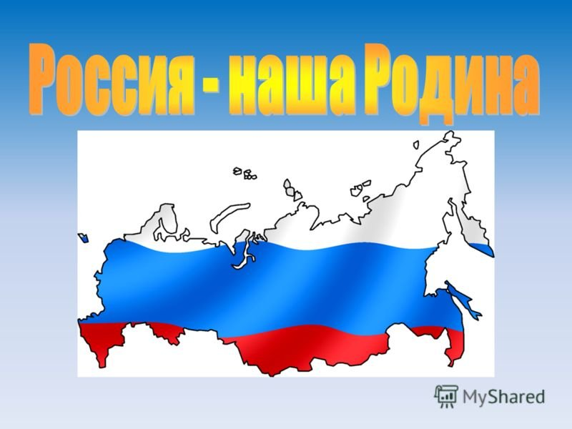

Видна из Кремля вся российская земля. ______________  
2. Прочитай слова, обведи нужную букву, подчеркни орфограммы. Какое из этих слов всегда пишется с большой  
буквы? Почему?  
(Р р)оссия,(Р р)оссийские, (Р р)оссияне.  
3. Прокати буквы «сс» в "лифте». Подчеркни слова, в которые не нужно их вписывать.

|  |  |
| --- | --- |
| ро...ийский флаг ро...инка на листике ро...ийская история | жители Ро…ии  мододые ро…ияне  трава в ро…е |

4. Прочитай текст. Впиши пропущенные буквы.  
Отечеством мы зовём нашу страну Р..ссию. В ...оссии жили наши деды и отцы. Каждый уголок Ро...ии имеет свою историю. Рассказы о прошлом Р..ссии очень интересны. Каждый ро.. .иянин должен знать, как жили его предки. О р...ссийской истории написано много книг.

**Москва**

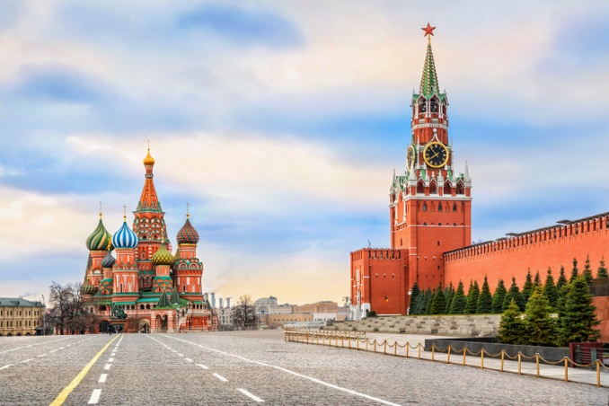

1. О каком городе говорится в пословицах? Напиши название этого города.  
   Все дороги в России ведут в Москву.  
   Москва что гранит, никто Москву не победит.

________________________________________  
Сколько орфограмм в слове Москва?  
____________________орфограммы  
Подчеркни их.

1. 3амени группы слов (словосочетания) одним словом.  
   столица России - ___________________  
   улицы Москвы - ___________________ улицы  
   жители Москвы - _______________________
2. Из данных слов составь предложения и запиши их. Подчеркни слова, написание которых нужно запомнить.  
   в, живём, мы, Москве.

_______________________________________________________  
Жителей, называют, москвичами, Москвы.  
________________________________________________________  
Москвичи, город, любят, свой.  
___________________________________________

**Карандаш**



1. Рассмотри рисунок. 3апиши слово. Подчеркни орфограммы. Укажи их количество_______________________  
2. Отгадай загадку, напиши слово-отгадку.  
Я чёрный, красный, жёлтый, синий,  
С начинкой твёрдой в середине,  
Я с острым ножиком дружу  
И, что хочу, изображу. _____________________________  
З. Собери «семью» слова карандаш.  
маленький к...р...ндащ  
стакан для к...р...ндашей  
рисунок к...р...ндашом  
4. Впиши в текст пропущенные слова.  
На столе лежала коробка с цветными_______________________. Зелёный___________________ поможет нарисовать траву.  
Жёлтым______________ мы нарисуем солнце. Небо   
раскрасим голубым__________________. Спелые ягоды малины изобразим красным______________________.  
  
  
  
 **Пенал**

**л а п е н**  
1. Чтобы узнать, как называется коробка для хранения письменных принадлежностей, соедини буквы в слово и запиши его.

__________________________________________   
2. Подумай, какую из этих букв, «и» ИЛИ «е», МОЖНО прокатить на «лифте».  
новый п...нал вынул из п...нала  
маленький п...нальчик ручки в п...нале  
  
З. Составь из групп слов предложения и запиши их. Обведи в предложениях слова, написание которых нужно запомнить.  
В, лежит, новый, портфеле, пенал.

_____________________________________________  
Подарила, бабушка, пенал, мне.

______________________________________________  
На, смешной, крышке, рисунок, пенала.

_______________________________________________  
  
 **Класс**



1. 3амени группу слов одним словом, подходящим по смыслу. Подчеркни в записанных словах орфограмму.

Помещение, в котором учатся школьники, - _________________  
Группа учеников, обучающихся в одном помещении, - _______________  
Ученики одного класса - ______________________  
2. Прокати в «лифте» слово класс подчеркни словосочетания, в которых говорится о детях.  
светлый_________________ дружный _____________  
весёлый________________ просторный _____________  
нарядный____________ активный____________  
3. Впиши в предложения «убежавшие» слова, вставляя пропущенные буквы.  
кла…ом однокла…ники кла…е

Мы учимся в первом __________. В нашей ___________ комнате много цветов. Дежурные следят за порядком в ______________. Всем ____________ мы ходим в музеи. Мои __________________ - хорошие друзья.  
  
 кла…ной кла..е

**Учитель**

**т е ч и л ь у**  
1. Расставь буквы по порядку и узнай, как называется профессия человека, который учит детей в школе. 3апиши  
название профессии, подчеркни орфограммы.

______________________________________  
2. Выбери и допиши подходящее по смыслу слово: учитель или учительница.  
строгий _________________  
внимательный_______________  
ласковая________________  
заботливая____________________  
весёлая______________________  
справедливый______________________  
4. Впиши в предложения пропущенные слова.  
Мою____________ зовут___________________________. Наша _____________ помогает нам открывать тайны  
математики и русского языка. __________________ физкультуры учит нас играть с мячом. У нас хорошие _______________________.  
  
 **Язык**

  
1. Отгадай загадку.

Всегда он в работе,  
Когда говорим.  
А отдыхает,

Когда мы молчим. __________________  
2. Прочитай пословицы. Как ты их понимаешь? Подчеркни слова, написание которых надо помнить.  
Человек без языка, что корова без молока.  
Тебя никто за язычок не тянул.  
Языку больше давай каши, нежели воли.  
4. Спиши пословицу, которая тебе понравилась. Обведи карандашом слово, написание которого запоминал.

_____________________________________________________________  
  
  
 **Русский**

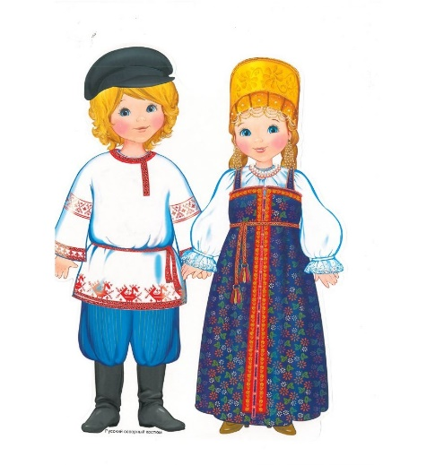  
1.Рассмотри рисунок. В национальный костюм какого народа одеты дети? Запиши ответ одним словом.  
В этом слове две буквы сс.____________________________________  
  
2. Прокати на «лифте» словарусский, русская, русское, русские. Впиши пропущенные буквы.  
...зык____________ мальч. . . к_______________  
поле_____________ песня_____________  
дев..чка_______________ танец ______________

солдат_____________ сказка______________  
земля _______________ люди ___________  
  
З. Прочитай предложения. Впиши в слова нужные буквы.  
Жители Р..ссии говорят на ру...ком ..зыке. В кла...е идёт урок ру…кого ...зыка. Уч...н...ки вынули из портфеля т..тради и учебники по ру...кому ...зыку. Учит. ..ль   
ру. . .кого . . .зыка объясняет новое правило. Мальч...ки и дев...чки любят читать ру...кие народные сказки. Во всём мире известны произведения великого ру...кого поэта Александра Сергеевича Пушкина.

**Молоко**

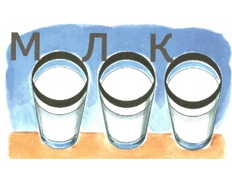  
1. Чтобы узнать, что написано, переставь слоги. **комоло**   
Жидко, а не вода.  
Бело, а не снег.

______________________________  
Поставь в записанном слове   
ударение. Подчеркни буквы,  
обозначающие безударные гласные звуки. Красным карандашом обозначь букву, обозначающую непроверяемый  
звук.  
2. Соедини слова в пары. Впиши «убежавшие» буквы.   
теплое м...лочная

стакан с м...л...ком  
кисель м...л...ка  
каша м...л...ко  
3. Вспомни, в каких сказках так сказывалось. Допиши  
«терявшиеся» слова.  
Течёт____________ река, кисельные берега. Съешь  
моего киселька с __________________ тогда скаку. Козлятyшки-ребятушки, ваша мать пришла,____________ принесла.  
  
  
 **Kоpoвa**

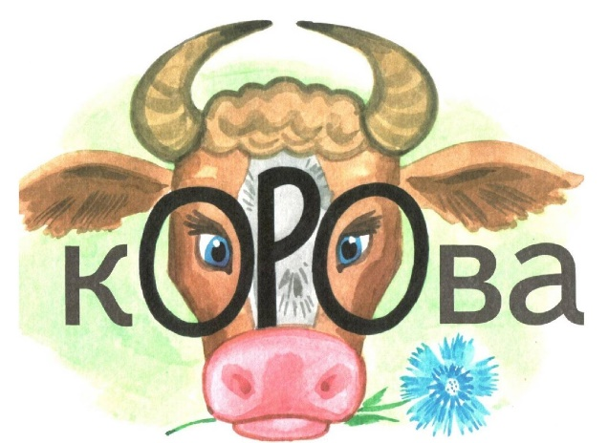  
1. Как называется это домашнее животное? Напиши его название. __________________

Прокати нужную букву на «лифте»  
«а» или «о»

|  |  |
| --- | --- |
| к. . . рова  к...ровушка к...р...вёнка к. . . ровник | к...ровье м...л…ко к. . . ровьи р. ..га  к...ровья шея к. .. ровьи гл. . .3а |

3. Ответь на вопрос одним словом.  
Как называется крупное домашнее животное, дающее молоко? _______________ Как называется помещение для коров? _________________ Как можно ласково назвать корову?_____________ Из какого молока делают сметану? ________________

4. Прочитай предложение. Впиши в слова нужные буквы.  
Ранним угром пастух выгоняет к...ров на пастбище. Целый день к...ровушки щиплют траву. Вечером сытые к...ровы возвращаются в к...ровник. Доярки доят к...ров. Из к...ровьего м...л...ка делают и творог и сметану.  
  
  
 **Лисица**

  
1.Прочитай и отгадай загадку, напиши слово-отгадку из шести букв.  
Я, признаюсь, виновата,  
Я хитра и плутовата,  
И в курятник вечерком  
часто бегаю тайком.

______________________________  
Сколько букв «и» в слове лисица?  
2. Вспомни сказки. Ответь на вопросы не одним словом, а предложением. Ответы запиши.  
Кто просил Колобка повторить песенку?_________________________________________  
Кто утащил Петyшка в свою нору?______________________________________________  
3. Допиши слова в пословицы.  
Старую ____________хитростям не учат. ____________всегда сытнее волка живёт.  
  
  
 **Петух**

  
1. О ком так говорят? Запиши название птицы, раздели слово на слоги, подчеркни букву, обозначающую мягкий согласный звук.  
Он раньше всех встаёт,  
Голосисто поёт. __________________  
  
2. Прокати нужную букву на «лифте».  
«и» или «е»

|  |  |
| --- | --- |
| п...тyшок п...тухи п...тyшишка п...тух | драчливый п...тух молодые п...тyшки голоса п...тyшиные голосистый п...тyшок |

**Пальто**

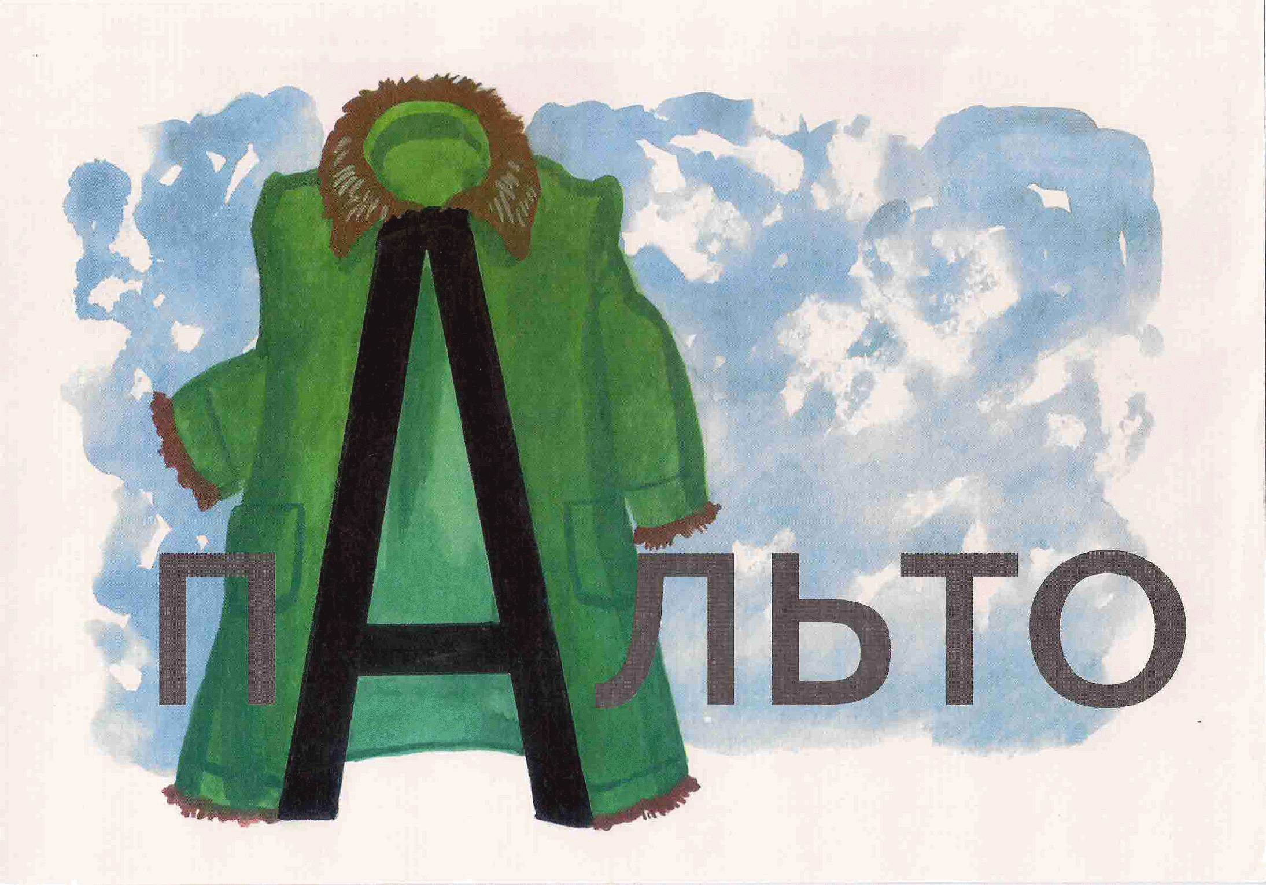  
1. Как называется верхняя одежда?  
  
2. Соедини слова в пары, подчеркни орфограммы, которые нужно запомнить.  
новое ткань  
маленькое п...л...тишко  
п…л...товая п...л...то  
3. Дополни предложения словом пальто, впиши на месте пропусков нужные буквы.  
Жарким летом люди гyляют без______________. Наступает холодная осень. Дует сильный лёгкий вет.:.р. Взрослые и дети надевают демисезонные_______________. В сильный м...роз хорошо идти по улице в теплом зимнем______________ . Только озорные м...л...чики бегуг без______________. Их _____________ висят на вешалке.  
  
 **Деревня**  
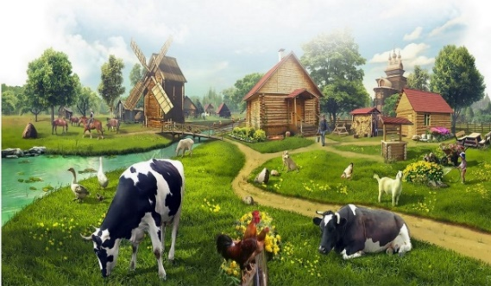  
1. Что ты видишь на рисунке? 3апиши, как называют такие селения.

________________________________________________________  
Обозначь ударение, выдели букву, обозначающую безударный гласный звук, непроверяемый ударением.  
2. Прочитай текст. Вставь пропущенные буквы. Подчеркни слова, написание которых нужнo запомнить.  
 Летом мы отдыхали в д...ревне у бабушки. Жители д...ревни встают рано. 3а д...ревней луг. Там пасутся  
к...ровы. По д...ревенской улице бегают с...баки, ходят гyси и утки. На м...шине мы ездили в соседнюю д. . .ревеньку.  
  
 **Проверочные работы 1 класс**  
1. Вспомни и напиши названия птиц.  
______________, ___________ кашу варила, деток кормила.  
Проворонила ___________ вороненка. __________________ с берёзы на дорожку прыг, больше нет мороза: «Чик-чирик!»   
  
  
2. Ответь на вопросы одним словом.  
Кто на цепи сидит, дом сторожит?______________  
Кто зимой спит в берлоге?___________________  
Кто под кустом дрожит от страха?____________________  
3. На каждый вопрос отвечай одним словом.  
Как называют ученика, который следит за порядком в классе?____________  
Кто летом носит сарафан или платьице?_______________________  
Кто любит играть машинками?______________________  
Как называют человека, который учится?______________________

3. Впиши в предложения пропущенные слова.

Страна, в которой мы живём, называется_________________  
Столица нашей страны_____________________